Государственное автономное учреждение дополнительного образования
«Детский технопарк «Кванториум»

Научно-исследовательский проект
Исследование активности минеральных добавок
для цементных композитов

Выполнил: Панов Дмитрий Максимович

Брянск 2023
Содержание

Введение 3
1 Теоретическая часть 4
1.1 Классификация добавок 4
1.2 Добавки для строительных материалов на основе цементных вяжущих веществ 4
1.3 Принцип действия активных минеральных добавок для цементных систем 5
2 Практическая часть 6
2.1 Подготовка к выполнению работы 6
2.1.1 Определение коэффициента поправки раствора ди-Na-ЭДТА C₁₀H₁₄N₂Na₂O₈ 6
2.1.2 Стандартизация раствора соляной кислоты HCl по тетраборату натрия Na₂B₄O₇ 9
2.2 Определение пуццолановой активности минеральных добавок для цементных композитов методом Франтини 11
Заключение 15
Список литературы 16

Введение

Согласно ГОСТ 30515-2013 Цементы. Общие технические условия представим следующие термины и определения.
Цемент – Порошкообразный строительный вяжущий материал, обладающий гидравлическими свойствами, состоит из клинкера и, при необходимости, гипса или других материалов, содержащих в основном сульфат кальция, минеральных добавок
Композиционная добавка к цементу – добавка, состоящая из смеси двух и более минеральных добавок
Минеральная добавка к цементу – материал, вводимый в цемент взамен части клинкера в целях достижения определенных показателей качества и (или) экономии топливно-энергетических ресурсов
Активная минеральная добавка к цементу - минеральная добавка к цементу, которая в тонкоизмельченном состоянии обладает гидравлическими или пуццоланическими свойствами [1].
Цель работы – исследовать активность минеральных добавок микрокремнезема и волластонита для цементных композитов.
Предмет исследования: кремнеземистые добавки для цементных композитов.
Объект исследования – активность минеральных добавок для цементных композитов.
Задачи выполняемых исследований:
1. Выполнить литературный обзор добавок для строительных материалов на основе цементных вяжущих веществ.
2. Определить коэффициент поправки рабочего раствора ди-Na-ЭДТА относительно соли цинка.
3. Провести стандартизацию рабочего раствора соляной кислоты по тетраборату натрия.
4. Исследовать активность минеральных кремнеземистых добавок для цементных композитов методом Франтини.
Научную новизну работы составляют:
– углубленные теоретические и практические подходы к определению свойств строительных материалов;
– применение и внедрение методик, нормированных европейскими стандартами качества;
– изыскание перспективных, экологически чистых природных минеральных добавок для повышения эффективности материалов на основе цементных вяжущих веществ.
Практическую значимость результатов исследований составляют: дополнительные практические представления о передовых методах, применяемых в европейском и мировом опыте, углубленного химического анализа минеральных добавок для строительной индустрии; внедрение перспективных компонентов для получения эффективных строительных композитов с высокими показателями качества.

1 Теоретическая часть

1.1 Классификация добавок

Добавки, применяемые для модифицирования свойств смесей, бетонов и растворов, в зависимости от основного эффекта действия подразделяют на классы, приведенные на рисунке 1.1. [2]
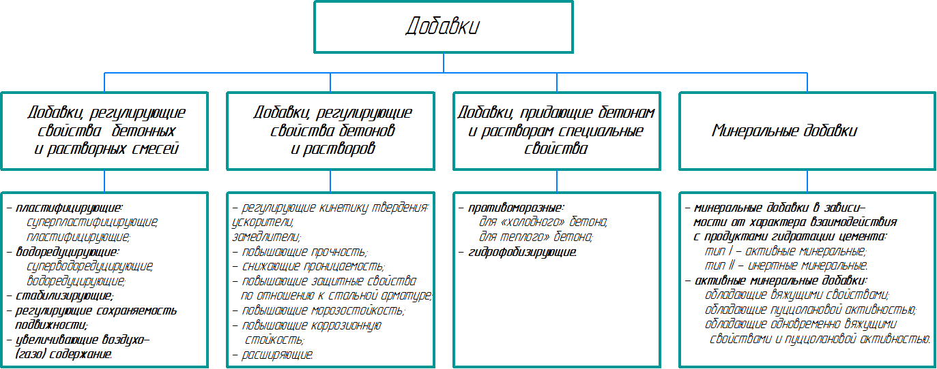
Рисунок 1.1 – Классификация добавок

1.2 Добавки для строительных материалов на основе цементных вяжущих веществ

Вяжущие вещества – порошкообразные материалы, при смешивании с водой и наполнителем образующие пластичную массу, которая впоследствии превращается в искусственный камень [3].
Переходя из тестообразного в камневидное состояние, вяжущее вещество скрепляет между собой камни либо зёрна заполнителя. Это свойство вяжущих веществ используется для изготовления строительных растворов — кладочных, штукатурных и специальных, а также бетонов, силикатного кирпича, асбоцементных и других необожжённых искусственных материалов [3].
Вяжущие вещества по составу делятся на органические и неорганические (рисунок 1.2).

Рисунок 1.2 – Классификация вяжущих веществ

1.3 Принцип действия активных минеральных добавок для цементных систем

Минеральные добавки, получаемые из природного или техногенного сырья, представляют собой порошки и отличаются от химических модификаторов тем, что они не растворяются в воде, являясь тонкодисперсной составляющей твердой фазы бетона или раствора [4].
Тонкомолотые минеральные добавки, в зависимости от их состава, химической активности и преобладающего механизма действия, подразделяются на следующие группы:
Неактивные (инертные) минеральные добавки-наполнители - это тонкомолотые или тонкодисперсные вещества естественного происхождения или отходы промышленности, состоящие из кристаллического кремнезема, глинозема и других веществ, не обладающих скрытой гидравлической активностью.
Механизм действия таких добавок основан на увеличении удельной поверхности составляющих компонентов цементного теста и, в связи с этим, объема прочно удерживаемой адсорбционной воды (при условии, что их дисперсность будет соизмерима с размерами зерен цемента). Это обусловливает получение необходимого количества цементного теста, обеспечивающего образование достаточной толщины обмазки на поверхности зерен заполнителя и. благодаря этому — получение заданной удобоукладываемости смеси [4].
Активные минеральные добавки-наполнители — это вещества естественного происхождения или промышленные отходы, находящиеся в тонкодисперсном состоянии или измельченные до тонкости помола цемента и состоящие в основном из аморфного кремнезема (SiO₂ более 50 %), обладающие гидравлической активностью или пуццоланическим действием.
Механизм действия гидравлически активных добавок в основном обусловлен их химическим взаимодействием с известью, образующейся в результате гидролиза С₃S при гидратации цемента. При этом, в основном, образуются низкоосновные гидросиликаты кальция типа C-S-H (B), гидроалюминаты и гидроферриты кальция, которые увеличивая гелевую составляющую цементного камня, улучшают прочностные и деформативные свойства бетона [4].

2 Практическая часть

2.1 Подготовка к выполнению работы

2.1.1 Определение коэффициента поправки раствора ди-Na-ЭДТА C₁₀H₁₄N₂Na₂O₈

Приготовление раствора соли цинка Zn(NO₃)₂
Раствор Zn(NO₃)₂ с точной концентрацией 0,05М моль/дм³ готовили при помощи очищенного от оксидной пленки 3,2690 г металлического цинка. Цинк помещали в химический стакан из термостойкого стекла, в который предварительно наполняли смесью из 100 см³ дистиллированной воды и 15 см³ концентрированной азотной кислоты HNO₃ (рисунок 2.1). Растворение цинка выполняли на водяной бане при постепенном разогреве до 70 ^{о}С, накрыв стакан часовым стеклом, которое тщательно промывали над стаканом с раствором, после чего раствор упаривали до объема 3-4 см³.

Рисунок 2.1 – Приготовление раствора соли цинка Zn(NO₃)₂

Упаренный раствор количественно переносили в мерную колбу вместимостью 1000 см³, в которой его объем доводили до метки дистиллированной водой.
Приготовление раствора ди-Na-ЭДТА C₁₀H₁₄N₂Na₂O₈
Расчет навески массы ди-Na-ЭДТА C₁₀H₁₄N₂Na₂O₈ для приготовления раствора концентрацией 0,03М моль/дм³ выполняли при помощи формулы

, | (2.1)

где m – масса навески ди-Na-ЭДТА, г;
M – молярная масса C₁₀H₁₄N₂Na₂O₈ × 2H₂O, г/моль;
С – концентрация раствора ди-Na-ЭДТА, моль/дм³;
V – объем раствора ди-Na-ЭДТА, дм³.

.

Раствор ди-Na-ЭДТА концентрацией 0,03 моль/дм³ получали, помещая в мерную колбу вместимостью 1000 см³ 11,1672 г реактива, который растворяли в дистиллированной воде при тщательном перемешивании.
Приготовление аммиачного буферного раствора I.
Аммиачный буферный раствор I готовили в мерной колбе объемом 1000 см³ из 70 г хлористого аммония растворенного в 250 см³ дистиллированной воды, к которому прибавляли 250 см³ 25 % раствора аммиака, после чего доводили объем раствора дистиллированной водой до 1000 см³.
Определение коэффициента поправки раствора ди-Na-ЭДТА C₁₀H₁₄N₂Na₂O₈
Коэффициент поправки для приготовленного раствора ди-Na-ЭДТА определяли при помощи метода комплексонометрического тирования. Для этого отмеряли 25 см³ Zn(NO₃)₂ с точной концентрацией 0,05 моль/дм³, который переносили в коническую колбу. К раствору добавляли 70 см³ воды, 5 см³ аммиачного буферного раствора I и 1 г индикаторной смеси эриохрома черного Т.
Смесь индикатора получали путем тщательного растирания в ступке 0,5 г эриохрома черного Т с 50 г хлорида натрия NaCl.
Раствор с индикатором перемешивали, после чего титровали из бюретки объемом 25 см³, снабженной оливой, до перехода фиолетово-красной окраски в синюю (рисунок 2.2). Титрование проводили 3 раза для уточнения сходимости результата. За конечную величину брали среднее значение из 3 титрований.
Коэффициент поправки для раствора ди-Na-ЭДТА концентрацией 0,03 моль/дм³ вычисляли по формуле

(2.2)

где V – среднее значение объема раствора ди-Na-ЭДТА, пошедшего на титрование раствора соли цинка, см³.

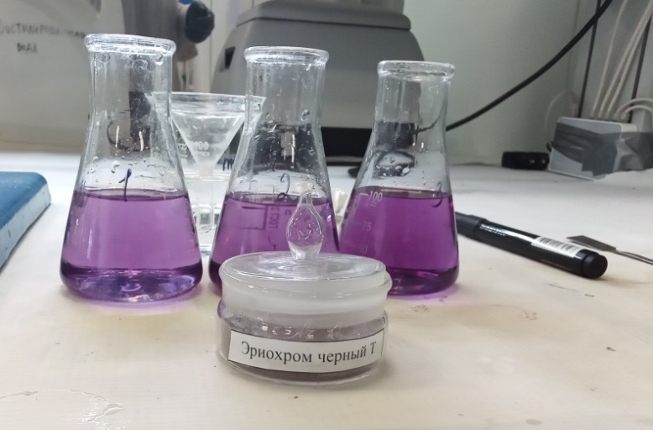 | 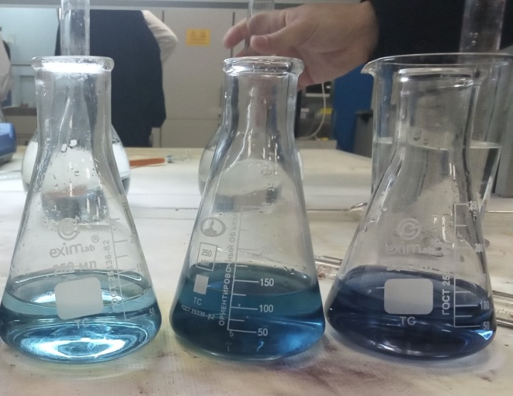
а | б
а – до титрования ди-Na-ЭДТА, б – после титрования ди-Na-ЭДТА
Рисунок 2.2 – Растворы Zn(NO₃)₂

2.1.2 Стандартизация раствора соляной кислоты HCl по тетраборату натрия Na₂B₄O₇

Приготовление раствора соляной кислоты HCl с молярной концентрацией 0,1М
Определение молярной концентрации раствора концентрированной соляной кислоты HCl выполняли при помощи замера ее плотности набором лабораторных ареометров АОН-1. Мерный цилиндр вместимостью 100 см³ наполняли измеряемым раствором HCl, в который опускали ареометр. Плотность HCl составила 1,181 г/см³.
Используя электронный справочник зависимости концентрации соляной кислоты от ее плотности установили, что концентрация лабораторного концентрированного раствора соляной кислоты имеет показатель 11,8019 моль/дм³ (рисунок 2.3)

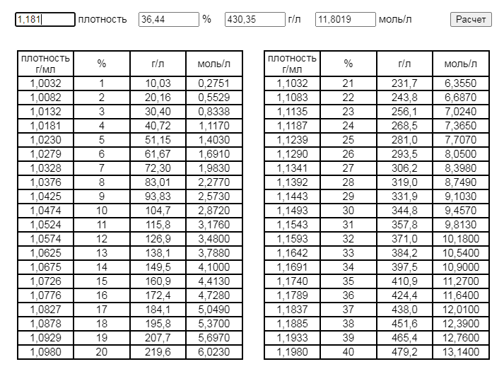
Рисунок 2.3 – Расчет концентрации лабораторного раствора концентрированной соляной кислоты в зависимости от ее плотности

Применив закон эквивалентов (формула 2.3) установили объем концентрированной HCl необходимый для приготовления 100 см³ раствора соляной кислоты концентрацией 0,1М.

, | (2.3)

.

Приготовление 0,1н раствора тетрабората натрия Na₂B₄O₇
Исходя из уравнения реакции 2.4 соляной кислоты HCl и тетрабората натрия Na₂B₄O₇, установили, что молярная масса эквивалента Na₂B₄O₇ составляет ½, в то время как для HCl она равна 1/1, таким образом, приготовленный раствор HCl является пригодным для стандартизации.

Na2B4O7 + 2 HCl + 5 H2O = 2 Na NaСl + 4 H3BO3 | (2.4)

Расчет навески для приготовления 0,1н раствора Na₂B₄O₇ выполняли, используя формулу 2.1.

Раствор Na₂B₄O₇ концентрацией 0,1н моль/дм³ готовили, помещая в мерную колбу вместимостью 100 см³ 0,1907 г реактива, который растворяли в дистиллированной воде при тщательном перемешивании.
Стандартизация раствора соляной кислоты HCl по тетраборату натрия Na₂B₄O₇
Перед проведением анализа бюретку вместимостью 25 см³ промывали дистиллированной водой, затем ополаскивали 2 раза рабочим раствором HCl, снова наполняли, удаляли пузырьки воздуха и устанавливали уровень жидкости на нулевое деление по нижнему краю мениска.
В коническую колбу пипеткой Мора переносили 10 мл раствора Na₂B₄O₇ концентрацией 0,1н моль/дм³, к которому добавляли 1-2 капли индикатора метилового-оранжевого.
Колбу с Na₂B₄O₇ ставили под бюретку и по каплям приливали из нее HCl до перехода цвета от чисто-желтого к розовому, устойчивому в течение 30 с (рисунок 2.4). Титрование проводили до 3-х сходимых результатов, которые отличались друг от друга не более, чем на 0,1 мл.

а | б
а – до титрования HCl, б – после титрования HCl
Рисунок 2.4 – Раствор Na₂B₄O₇

Используя закон эквивалентов из формулы 2.3 установили точную концентрацию рабочего раствора HCl.

.

2.2 Определение пуццолановой активности минеральных добавок для цементных композитов методом Франтини

Метод Франтини – это широко распатроненный в европейских странах в соответствии с EN 196-5 [5] прямой метод определения концентрации Са²⁺ и ОН⁻ в растворе, содержащим портландцемент совместно с пуццолановыми добавками.
Пуццолан – это активная минеральная добавка, на основе кремнеземистого или глиноземистого компонента, способствующая повышенному образованию гидросиликатов кальция в результате химического взаимодействия с гидроксидом кальция Ca(OH)₂ и свободной известью CaO, образующимися в ходе реакции гидратации цементного клинкера. Свободный CaO, вызывает неравномерность изменения объема и снижает прочность цементного камня, что обусловлено его способностью к медленному гашению и развитию внутренних напряжений в затвердевших бетонах и растворах. Таким образом, применение минеральных добавок, обладающих пуццоланической активностью, положительно сказывается на структуре и свойствах конечных цементных композитов.
В качестве исследуемой добавки использовали волластонит «Миволл» – природный силикат кальция с химической формулой Ca₃(Si₃O₉) марки «05-97». Добавку высокодисперсного волластонита в виде коллоидного раствора получали с помощью активатора ванного типа при частоте ультразвукового воздействия 35 кГц, в течение 10 минут, в водной среде стабилизаторов поверхностно-активных веществ (ПАВ). С целью сравнения и систематизации полученных результатов, параллельно исследовали добавку микрокремнезема, обладающую, как известно из литературных источников, пуццоланической активностью.
Для проведения эксперимента по методу Франтини в конической колбе объемом 250 см³, с предварительно отмеренными пипеткой Мора 100 см³ дистиллированной воды, смешивали 4 г добавки и 16 г портландцемента. Колбы с образцами герметично закрывали пробкой и выдерживали 8 суток при температуре 40 °С, после чего их охлаждали до комнатной температуры, фильтровали через бумажные фильтры и выполняли титрование в два этапа.
На первом этапе, для выявления концентрации аниона ОН⁻, исследуемые растворы титровали, ранее приготовленным и стандартизированным раствором HCl, концентрацией 0,1 моль/дм³ (0,0990 моль/дм³). В качестве индикатора использовали метиловый оранжевый. Титрование производили при помощи бюретки вместимостью 25 см³, из которой по каплям приливали к исследуемому образцу раствор HCl до изменения окраски от чисто-желтого к розовому, устойчивому в течение 30 с. Расчет выполняли при помощи закона эквивалентов (формула 2.3).
На втором этапе концентрацию ионов кальция Са²⁺ устанавливали титрованием исследуемого раствора, ранее приготовленным и стандартизированным ди-Na-ЭДТА концентрацией 0,03 моль/дм³ с коэффициентом поправки К=0,98, в присутствии индикаторной смеси эриохром черный Т, до перехода окраски от фиолетово-красной в синюю, устойчивую в течение 30 с (рисунок 2.5). Перед началом титрования рН исследуемого раствора доводили до 12,5 (рисунок 2.6).
Оба этапа титрования выполняли до 3-х сходимых результатов.

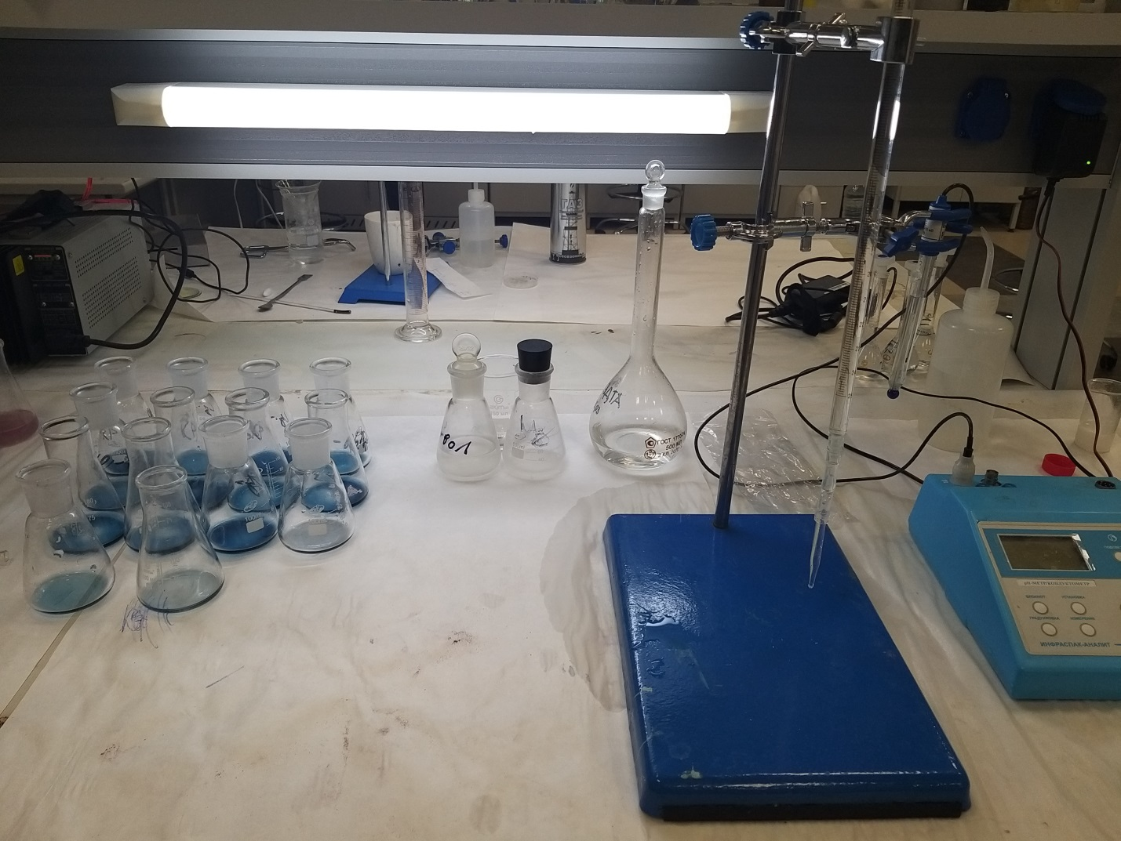
Рисунок 2.5 – Титрование серии образцов добавок

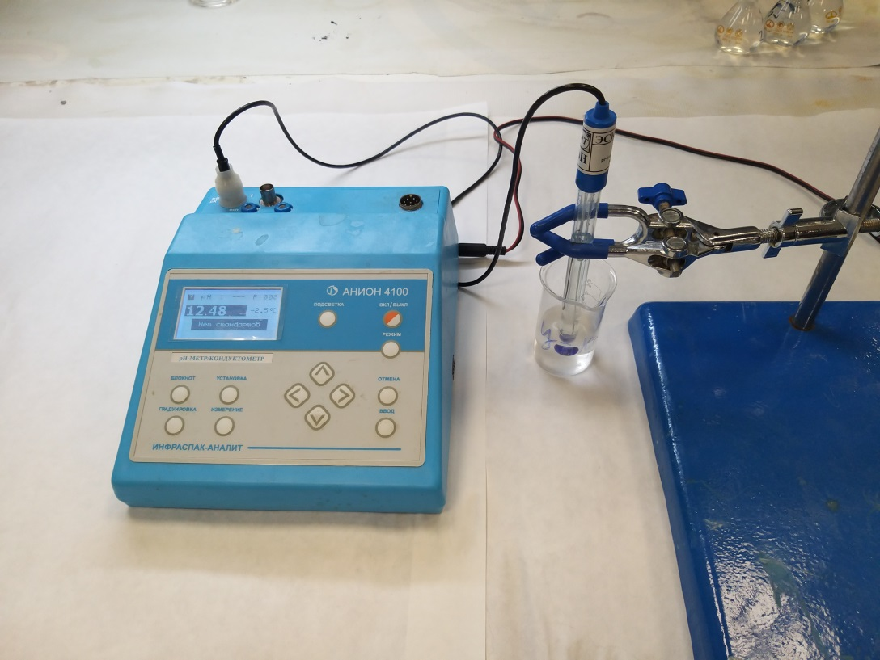
Рисунок 2.6 – Подготовка pH раствора исследуемых добавок к определению концентрации CaO
На основе полученных значений строили график зависимости концентрации Са²⁺ и ОН⁻, который сравнивали с кривой растворимости извести в щелочной среде.
Для построения кривой растворимости использовали формулу 2.5

, | (2.5)

Концентрация связанного исследуемой добавкой оксида кальция определяется в процентах, как разность между 100% и долей, составляющей СаО от [СаО]_{max}

(2.6)

Результаты исследования пуццоланической активности добавок для цементных композитов представлены в таблице 2.1.

Таблица 2.1 – Результаты исследования пуццоланической активности добавок
Добавка | Концентрация, ммоль/л |  |  | Связанный [СаО]_{св}, %
 | ОН⁻ | СаО | [СаО]_{max}
Микрокремнезем | 25 | 11,2 | 35 | 68
Волластонит | 27 | 7 | 29 | 76

Полученные значения сравнили с кривой растворимости извести в щелочной среде в системе координат зависимости концентрации СаО от ОН⁻ (рисунок 2.7).
В соответствии со стандартом EN 196-5 [5] добавка считается пуццолановой, если зависимость концентрации оксида кальция от аниона ОН⁻ испытуемого раствора располагается ниже кривой растворимости извести, при этом, чем дальше находится значение от кривой, тем более высокой активностью обладает исследуемая добавка.
Таким образом, установлено, что высокодисперсная добавка волластонита, полученная методом ультразвукового диспергирования, обладает высокой пуццоланической активностью и способствует связыванию 76 % СаО, что в 1,1 раза больше, чем у известной добавки микрокремнезема.

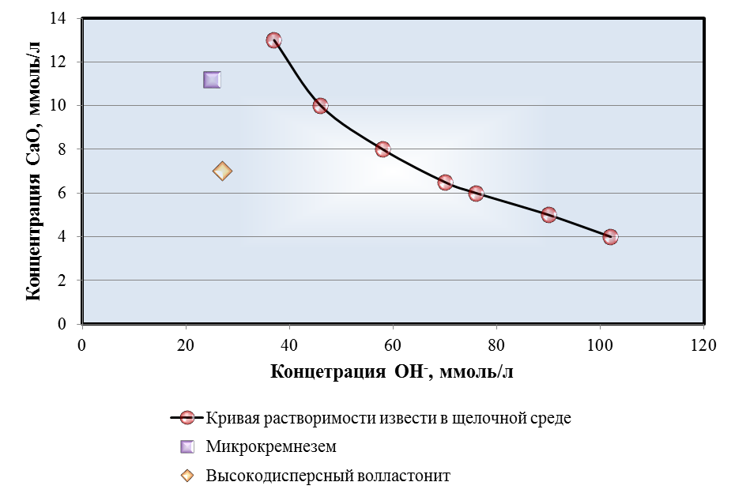
Рисунок 2.7 – График сравнения полученных значений с кривой растворимости извести в щелочной среде в системе зависимости концентрации СаО от ОН⁻

Заключение

В результате работы выполнен литературный анализ добавок применяемых для регулирования свойств цементных композитов, а так же рассмотрены и определены механизмы действия модификаторов минерального происхождения.
Для проведения анализа определены необходимые растворы химических веществ. Выявлен коэффициент поправки рабочего раствора 0,03М ди-Na-ЭДТА равный 0,98. Реализована стандартизация по тетраборату натрия Na₂B₄O₇ 0,1М раствора соляной кислоты, точная концентрация которого составила 0,0990 моль/дм³.
В качестве исследуемой добавки использован высокодисперсный волластонит в виде коллоидного раствора, получаемый с помощью активатора ванного типа при частоте ультразвукового воздействия 35 кГц, в течение 10 минут, в водной среде стабилизаторов поверхностно-активных веществ (ПАВ). С целью сравнения и систематизации полученных результатов, параллельно исследована добавка микрокремнезема, обладающая доказанной пуццоланической активностью.
Методом Франтини, при помощи кривой растворимости извести в щелочной среде, выявлено, что исследуемая добавка высокодисперсного волластонита обладает высокой пуццоланической активностью. Выполненные расчеты указывают на способность добавки к связыванию 76 % СаО, что в 1,1 раза больше, чем у известной добавки микрокремнезема.
Таким образом, все цели и задачи научно-исследовательской работы достигнуты.

Список литературы

1. ГОСТ 30515-2013 Цементы. Общие технические условия. - М.: Стандартинформ, 2019. – 37 с.
2. ГОСТ 24211-2008 Добавки для бетонов и строительных растворов. Общие технические условия. - М.: Стандартинформ, 2010. – 37 с.
3. Строительное материаловедение: Учебное пособие для строительных спец. вузов / И.А. Рыбьев. — М.: Высш. шк., 2003. — 701 с.
4. Справочник строителя // Минеральные добавки. 2019. URL:https://www.baurum.ru/_library/?cat=mineral-additives&id=311. – (дата обращения: 01.12.2022).
5. BS EN 196-5. Methods of testing cement. Part 5: Pozzolanicity test for pozzolanic cement. – Brussel, 2005.

